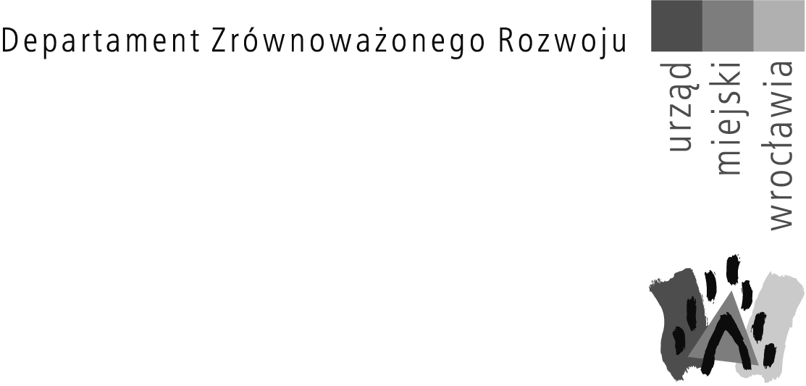
10.06.2021 r.
INFORMACJA O ZŁOŻONYCH OFERTACH
Dotyczy: zapytania ofertowego Opracowanie dokumentacji projektowej dla zadania pn „Zielono-niebieski Plac Orląt Lwowskich”
Zamawiający informuje, iż w przedmiotowym postępowaniu do dnia 1 czerwca 2021 r. do godz. 12:00 została złożona następująca oferta:
Nr | Nazwa (firma)  siedziba i adres  Wykonawcy | Cena brutto  w zł za przedmiot zamówienia (60 %) | Doświadczenie Projektanta (D1) – (25) | Doświadczenie Projektanta (D2) – (10) | Kryterium społeczne – liczba zatrudnionych osób wykluczonych – (5)
1 | Synergia _ Krzysztof Cebrat Piszkawa 6c, 56-400 Oleśnica | 48 000,00 (60) | 0 | 0 | 0
2 | Grima Architektura i Krajobraz  Sp. z o.o. ul. Ciołka 17/415  01-445 Warszawa | 66 912,00  (43,04) | 25 | 10 | 0
3 | GreenLanding Andrzej Rapacz  ul. Wałbrzyska 26, 52-314 Wrocław | Oferta odrzucona
4 | TECLA  SP. Z O.O.  ul. Daszyńskiego 3/6, 50-309 Wrocław | 119 310,00  (24,13) | 25 | 10 | 0
Termin realizacji i warunki płatności zgodne z określonymi we wzorze umowy.
Kwota jaką Zamawiający zamierza przeznaczyć na sfinansowanie zamówienia wynosi 66 912,00 zł brutto.
Dyrektor Wydziału Wody i Energii
Małgorzata Brykarz

